Anexo I – Plan del Proyecto Software

**Lista de cambios**

|  |  |  |  |
| --- | --- | --- | --- |
| **Versión** | **Fecha** | **Descripción** | **Autor** |
| 1.1 | 11/10/2011 | Esqueleto inicial | Romina Liuzzi |
| 1.2 | 11/05/2012 | Primera iteración con estimaciones | Romina Liuzzi |
| 1.3 | 24/06/2012 | Estimaciones finales y conclusiones | Romina Liuzzi |

Tabla de contenidos

Introducción 5

Definición de tareas 6

Investigación previa sobre plataforma y conceptos teóricos 6

Definición del proyecto 6

Análisis 7

Diseño del sistema 8

Desarrollo del sistema 9

Pruebas 9

Manual de usuario 10

Firma del .apk y publicación de la aplicación 10

Planificación temporal del proyecto 11

Tabla de tareas inicial 11

Diagrama de Gantt planificación Inicial 13

Tabla de tareas Final 14

Diagrama de Gantt planificación Final 15

Desviaciones 16

Estudio de viabilidad del proyecto 20

Recursos humanos 20

Material software y hardware 20

# Introducción

Una de las fases más importantes en el desarrollo de cualquier proyecto es su planificación. Ésta nos permite hacer un seguimiento del mismo, ayudando en la toma de decisiones y en la gestión de los recursos asignados, tanto humanos como temporales.

En la planificación se establecen cuales son las tareas a realizar, así como el tiempo que se ha estimado que durará su desarrollo. También se determinará de qué recursos se dispone para la realización de estas tareas. Estas estimaciones se hacen dentro de un marco de tiempo limitado al comienzo de un proyecto de software, y deberán actualizarse regularmente a medida que progrese el proyecto. Al final del proyecto se analiza las desviaciones producidas y los motivos de éstas.

Fruto de esta planificación se obtiene el coste económico del proyecto desglosado en diversos conceptos: recursos humanos, material hardware y software y gastos generales.

# Definición de tareas

El desarrollo de este proyecto será dividido en unas fases que se pasan a enumerar y resumir a continuación.

## Investigación previa sobre plataforma y conceptos teóricos

La fase de investigación se estima al principio del proyecto ya que el desarrollo de la aplicación se realiza sobre una plataforma totalmente desconocida al estudiante. Es necesario fijar unos conceptos básicos antes de ser capaces de comenzar a desarrollar. El aprendizaje es iterativo y se entiende que estaremos formándonos durante todo el transcurso del proyecto, pero se reserva una bolsa de horas al comienzo para autoformación sobre la plataforma de desarrollo, IDE y todo el montaje previo necesario para llevar a cabo el desarrollo de la aplicación.

## Definición del proyecto

En esta fase se entiende, que tras la investigación estaremos en condiciones de presentar una primera versión del documento de especificación de requisitos con los casos de uso para su validación y aprobación.

También durante esta fase se resolverá el método de trabajo y se definirá el ritmo y sistema de entregas. Debido a que el proyecto es realizado a distancia, es importante ser riguroso con la metodología de trabajo. Es importante que esta fase se encuentre lo más avanzada posible, ya que se trata de una tarea bloqueante.

A grandes rasgos esta tarea está compuesta por las siguientes sub-tareas:

* Investigar y definir método de trabajo y herramientas (gestor de versiones, entregas periódicas, etc.)
* Configuración e integración de herramientas de trabajo
* Propuesta de proyecto
* Definición de requisitos

## Análisis

Durante esta fase se pretende tener una idea clara sobre las soluciones adoptadas para cumplir con los requisitos comprometidos en la fase anterior. En esta fase se evaluarán las posibles soluciones tecnológicas para cada uno de los problemas a resolver. Las fases de análisis, diseño y desarrollo están muy ligadas, y es posible que en algún caso se adopte un enfoque incremental, es decir abordar un problema completo, por ejemplo la especificación de un requisito o caso de uso, y realizar el análisis, diseño y desarrollo del mismo de forma paralela.

Algunas de las sub-tareas tratadas en esta fase:

* Análisis de requisitos
* Análisis de posibles soluciones
* Análisis de funcionalidades de la aplicación y permisos

## Diseño del sistema

La fase de diseño del sistema comprende tareas que van desde la clasificación en paquetes que compondrán la aplicación, el diseño del sistema de persistencia de datos, interfaces de usuario, comunicación entre vistas y controladores, etc. Es importante comprender que la realización del proyecto se lleva a cabo sobre un marco de tiempo limitado, y que tal limitación influirá directamente tanto sobre el resultado del análisis como las soluciones de diseño que resulten del mismo. Todo desarrollo es mejorable, el objetivo principal es contar con un diseño tan bueno como el tiempo permita.

Algunas de las sub-tareas asociadas a esta tarea son:

* Definición y diseño de pantallas
* Definición y diseño de entidades
* Definición de componentes que intervienen en la seguridad
* Definición de estructura de paquetes

## Desarrollo del sistema

Durante esta fase se lleva a cabo la implementación de la aplicación. Es aquí donde se aplican las soluciones diseñadas en la fase anterior. Desde estructura, comunicación entre capas, visibilidad entre clases, etc.

Algunas de las sub-tareas asociadas a esta fase son:

* Instaurar arquitectura de tres capas
* Implementar controladores para las vistas (pantallas)
* Depurar algoritmo de cálculo de calorías
* Implementar controladores de Google Maps
* Persistir datos
* Gestionar acceso a BBDD

## Pruebas

La consecución de esta fase vendrá fuertemente condicionada por la fase anterior. En esta fase entra la implementación de pruebas unitarias, funcionales, simulaciones, etc. Toda el testeo, detección de errores y resolución se estima dentro de esta fase.

En esta fase se encuentran las siguientes tareas:

* Estudio y configuración de herramientas (emuladores, etc.)
* Obtener rutas simuladas y depurar la aplicación
* Pruebas sobre terminal real

## Manual de usuario

Esta fase se realiza al finalizar la fase de pruebas y se documenta con capturas de pantallas de la aplicación terminada, por tanto es una de las últimas fases a realizar. También tiene un peso, desde mi punto de vista, menos prioritario que el resto.

## Firma del .apk y publicación de la aplicación

Es un objetivo del proyecto que la aplicación se encuentre publicada en la plataforma de distribución de apps de Google, Google Play. Para conseguir este propósito será preciso haber completado el desarrollo y ser capaces de asegurar una calidad aceptable a partir de pruebas unitarias, funcionales tanto simuladas sobre emuladores como sobre el terminal físico.

También será preciso llevar a cabo unas acciones requeridas por google para distribuir la aplicación en su Market. Estas acciones incluyen quitar los logs habilitados durante el proceso de desarrollo, testear la app, crear material promocianl, firmar la aplicación con un certificado personal correcto, etc. Todas estas tareas se estiman dentro de esta fase.

Finalmente en esta fase distinguimos las siguiente sub-tareas:

* Registro en Android developer console
* Preparación del material promocional (gráficos, videos, etc)
* Obtener e implantar certificado de desarrollo/release
* Publicar app en Google Play

# Planificación temporal del proyecto

## Tabla de tareas inicial

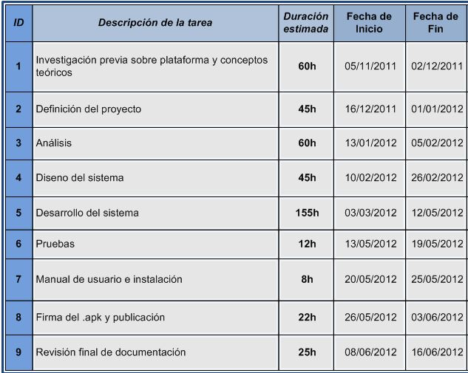

La estimación de la duración total del proyecto es de 432 horas, considerando una jornada laboral de 15 horas a la semana se obtiene una duración de 29 semanas, lo que traducido en meses resulta de aproximadamente 7 meses.

La fecha de inicio es del 5 de noviembre y se estima su finalización para el 16 de junio.

Como durante la realización del presente proyecto el alumno se encuentra trabajando a tiempo completo, se estima el horario laboral tal como se enseña en la figura:

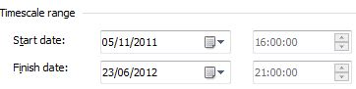

Por otra parte los días laborales se estiman en función del tiempo real que es posible dedicar al proyecto, esto complica un poco las estimaciones ya que se trata de fines de semanas y días de vacaciones o festivos:

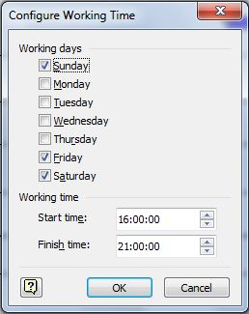

## Diagrama de Gantt planificación Inicial

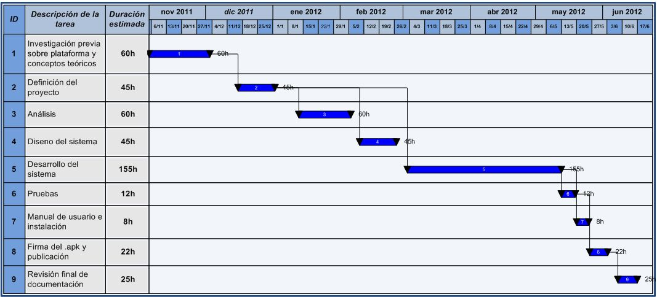

## Tabla de tareas Final

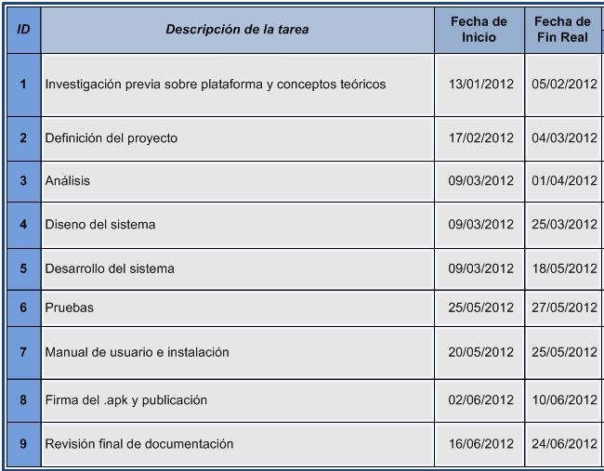

## Diagrama de Gantt planificación Final

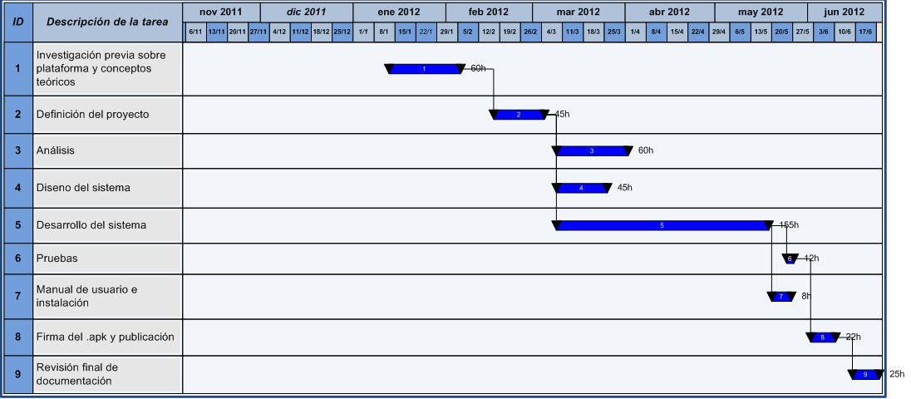

## Desviaciones

La realización del proyecto se vio fuertemente condicionada por el calendario laboral, fue posible dedicar más horas en épocas de trabajo más liviano y fue casi imposible sacar tiempo durante los meses de noviembre y diciembre cuando coincidió el cierre de proyectos con fechas y presiones externas muy fuertes.

Se intentó que el diagrama de Gantt refleje esta situación, donde da la impresión de que las tareas se están paralelizando a pesar de contar con un único recurso para llevarlas a cabo. Esta situación se puede entender si tenemos en cuenta que el número de horas dedicadas al proyecto aumento durante este periodo, permitiendo avanzar con mayor velocidad. También es procedente tener en cuenta que estas tres fases en muchos casos se realizaron de forma conjunta.

Por otra parte el número real de horas dedicadas no difiere mucho del estimado. Dado que durante el transcurso del proyecto se utilizó un gestor de versiones, es posible, observar esta situación a partir de las estadísticas generadas.

El siguiente gráfico demuestra que la mayoría de los cambios a nivel código (corresponde con la fase de implementación y pruebas) se llevó a cabo durante los meses de marzo y abril. El gráfico toma lugar entre el 11 de marzo y el 10 de junio tal como enseña el eje horizontal temporal. La gráfica original se encuentra disponible en gitHub.com con mejor resolución.

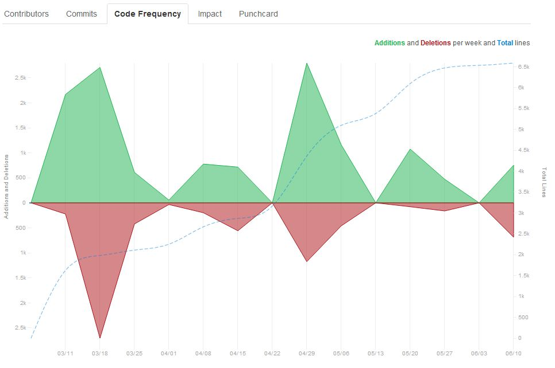

Quizás el gráfico de commits semanales resulta más visual en este aspecto. Donde se selecciona una semana del año del gráfico de barras superior y se actualiza el gráfico inferior pintando el número de commits realizados por día de la semana.

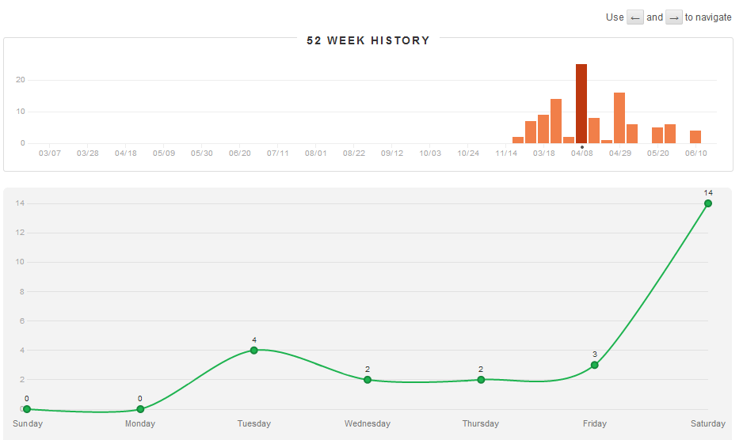

Por otra parte, en el siguiente gráfico, autogenerado a partir de los commits y extraído del mismo gestor de versiones se puede observar que también se dedicaban horas fuera de los días inicialmente planificados (tardes de los viernes y fines de semana).

Esta gráfica la denominan “Punchcard” del inglés tarjeta perforada. Hace referencia al antiguo sistema de fichaje de los trabajadores. El eje lateral representa el día de la semana y el eje horizontal la hora del día en la que se realizó la actividad. Adicionalmente el tamaño del punto representa el número de commits realizados en ese par hora/día.

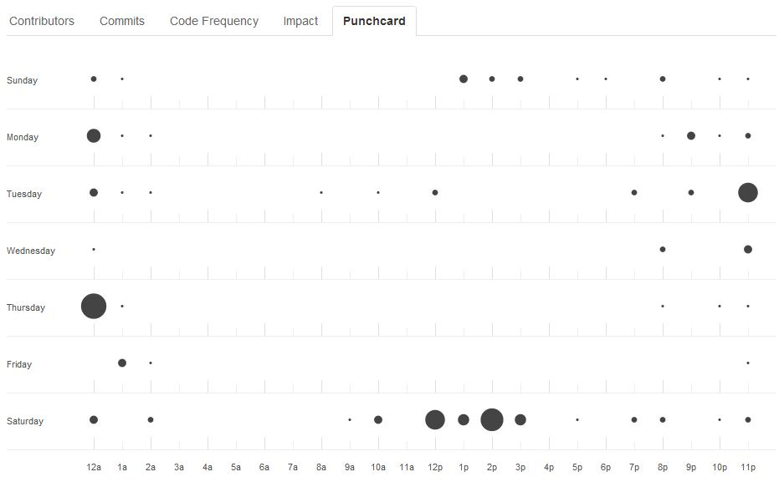

Finalmente cada commit queda asociado a una lista de cambios identificada con un nombre, por lo que cada cambio queda registrado de forma permanente en este sistema. Tal como enseña la lista de cambios, la primera fase de la implementación consistió en la reestructuración del código heredado de la primera versión del sistema.

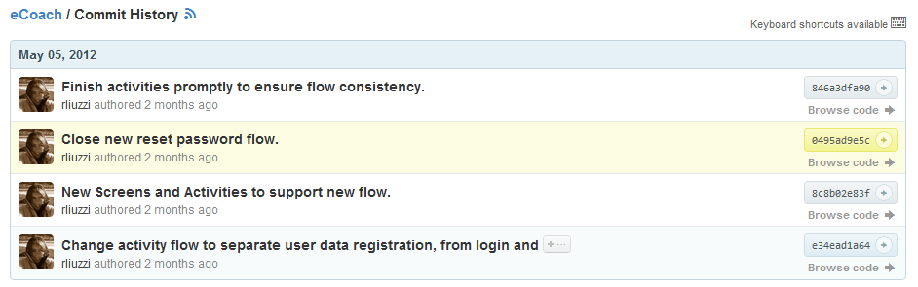

Se dedicó una fuerte carga de trabajo a la reestructuración aplicando arquitectura de tres capas al sistema, corrección de errores, re-implementación de funcionalidades enteras, adición de nuevas funcionalidades, etc. Esto se corresponde con la estimación de que la mayor carga de horas recaería sobre las fases de Implementación y Pruebas.

# Estudio de viabilidad del proyecto

En el estudio económico debemos tener en cuenta los distintos recursos utilizados. Por un lado debemos cuantificar los costes de personal, teniendo en cuenta los tiempos estimados de realización del proyecto. Por otro lado deberemos tener en cuenta los costes del material software y hardware utilizados.

A continuación se muestran los costes del proyecto desglosados según su categoría. Finalmente se añaden los gastos generales y se establece el coste total del proyecto.

## Recursos humanos

La realización de este proyecto únicamente ha sido llevada a cabo por una sola persona, adoptando distintos perfiles en función de la tarea a realizar.

En general a efectos prácticos para la realización de los cálculos estimaremos el salario medio de un empleado durante el tiempo que dure el proyecto, en la siguiente fórmula:

$$n*hs*12=1*432*12=5184 euros$$

**n** corresponde al número de empleados y **h** corresponde al número de horas empleadas.

## Material software y hardware